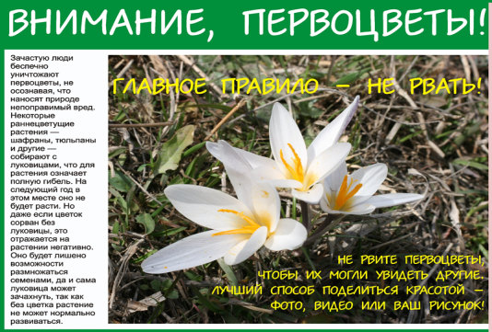

Напоминаем, ответственность за уничтожение редких и находящихся под угрозой исчезновения растений, занесенных в Красную книгу Российской Федерации, предусмотрена статьей 8.35 Кодекса Российской Федерации об административных правонарушениях (далее — КоАП РФ); за уничтожение редких и находящихся под угрозой исчезновения видов растений, занесенных в Красную книгу Краснодарского края, предусмотрена статьей 7.3 Закона Краснодарского края от 23 июля 2003 г. № 608-КЗ «Об административных правонарушениях» (Закона № 608-КЗ), по которым протоколы об административных правонарушениях, вправе составлять должностные лица министерства природных ресурсов Краснодарского края.
Ответственность за осуществление предпринимательской деятельности без государственной регистрации в качестве индивидуального предпринимателя, или без государственной регистрации в качестве юридического лица, предусмотрена частью 1 статьи 14.1 КоАП РФ; за незаконную продажу товаров (иных вещей), свободная реализация которых запрещена или ограничена законодательством, предусмотрена статьей 14.2 КоАП РФ, по которым протоколы об административных правонарушениях вправе составлять сотрудники органов внутренних дел (полиции).
Ответственность за мелкорозничную торговлю в местах, не предусмотренных для размещения и функционирования объектов мелкорозничной торговли, предусмотрена статьей 3.8 Закона № 608-КЗ, по которым протоколы об административных правонарушениях вправе составлять сотрудники органов местного самоуправления.

